

|  |  |  |
| --- | --- | --- |
| ACTIVIDAD DE EVALUACIÓN:  Especificaciones del equipo de cómputo. | PROFESORA:  MIRIAM PUENTE JIMÉNEZ | Ingeniería en  Tic’s |
| TIPO DE EVALUACIÓN: PRÁCTICA | UNIDAD I: Conceptos básicos Práctica 1 | GRUPO: 1 |
| Competencia asociada: | . Capacidad para aplicar conocimientos en la Práctica.  Habilidades para buscar, procesar y analizar información procedente de fuentes diversas. | |
| Actividad 1:  15 puntos, 1 hora, Equipo 2 integrantes. | 1. Investiga en tu propio equipo de cómputo, las características con las que cuenta tu equipo y después investigas las tiendas en línea, cuál sería tu equipo ideal. | |

1. Busca las características del equipo con el que cuentas en tu casa y encuentra las características y escribe en cada renglón el tipo de hardware, después busca en las tiendas que venden equipo de cómputo en linea y también describe sus características, cada integrante deberá anotar sus datos en la columna computadora propia.

|  |  |  |  |
| --- | --- | --- | --- |
| **Características del hardware** | | | |
| Características | | Computadora propia | Computadora de mis sueños |
| Características principales: | Tamaño de pantalla | 24 pulgadas | 15 pulgadas |
|  | Pantalla Touch | No | No |
|  | Storage Type | SSD | SSD, NVME M.2 |
|  | Capacidad almacenamiento total | 465gb | 512Gb |
|  | Memoria Ram | 16gb | 16gb |
|  | Tarjeta Gráfica | AMD RX6500XT | Radeon RX 6800M |
|  | Velocidad del procesador | 3.60GHz | 5.7GHz |
|  | Sistema Operativo | Windows 10 | Windows 11 |
|  | Procesador | AMD Ryzen 3 3200G | AMD RYZEN 9 5980HX |
|  | Duración de la batería | Corriente Directa | Corriente directa |
|  | Tipo de batería | Corriente Directa | Corriente directa |
| Ports | Salida auriculares | Jack 3.0 | Jack 3.0, Bluetooth |
|  | Número puertos USB | 8 | 8 |
|  | Número de salidas HDMI | 2 | 4 |

|  |  |  |  |
| --- | --- | --- | --- |
| Características | Tipo de pantalla | LCD | OLED |
| Memoria | Tipo de Memoria | DDR4 | DDR5 |
| Procesador | Clasificación del procesador | AMD | AMD |
| Conectividad | Conexión a internet | Si | Si |
|  | Bluetooth habilitado | Bluetooth 5.1 | Bluetooth 5.1 |
| Red | Wi-Fi | Wifi 5 | Wifi 6 |
|  | Ethernet Card | Si | Si |
|  | Number of Ethernet Ports | 1 | 1 |
| General | Modelo | Pc 1 | Asus rog strix g15 |
|  | Color | Negro | Negro |
|  | Nombre del producto | Pc de escritorio | Asus rog strix g15 |
|  | Marca | HP | Asus |
|  | Precio aproximado | 20k pesos | 31k pesos |
|  | Foto |  |  |
|  | Nombre Tienda en línea | Comprado por partes | Rog.asus.com |

Ejemplo:

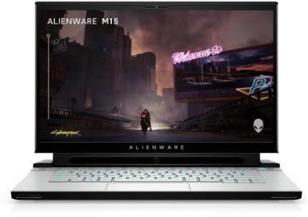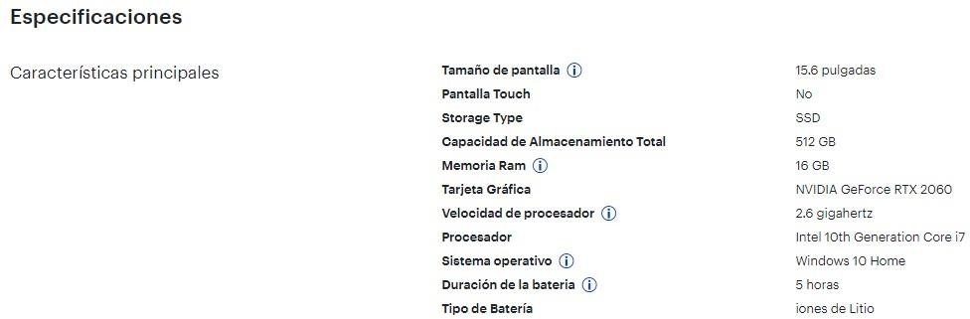

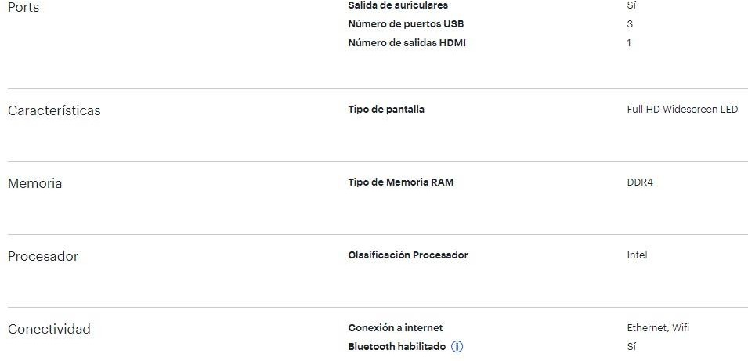

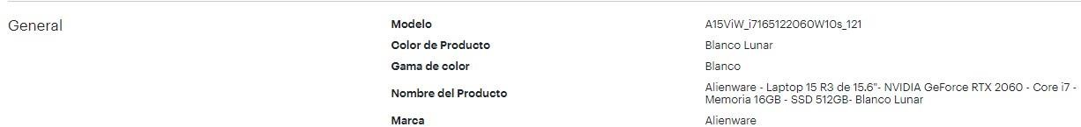

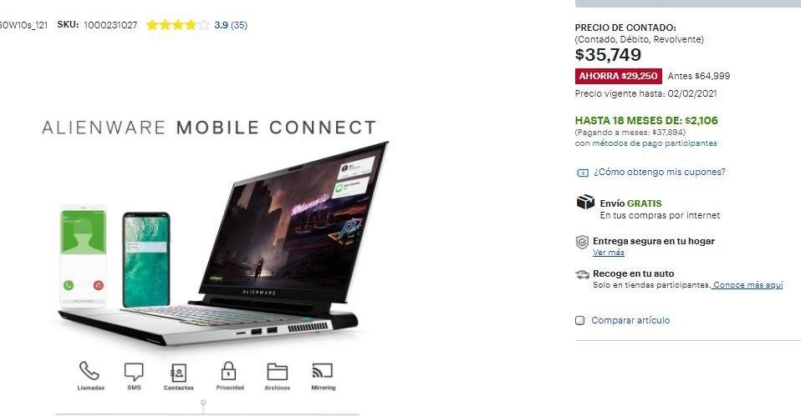

Fuente:

[https://www.bestbuy.com.mx/p/alienware-laptop-15-r3-de-15-6-nvidia-geforce-rtx-2060-core-i7-memoria-16gb-](https://www.bestbuy.com.mx/p/alienware-laptop-15-r3-de-15-6-nvidia-geforce-rtx-2060-core-i7-memoria-16gb-ssd-512gb-blanco-lunar/1000231027) [ssd512gb-blanco-lunar/1000231027,](https://www.bestbuy.com.mx/p/alienware-laptop-15-r3-de-15-6-nvidia-geforce-rtx-2060-core-i7-memoria-16gb-ssd-512gb-blanco-lunar/1000231027) Consultado el 2-2-2021.

|  |  |  |  |  |  |
| --- | --- | --- | --- | --- | --- |
| **Categoría** | **Sobresaliente** | **Bueno** | **Regular** | **Pobre** | **No aceptable** |
| Funcionalidad | El programa funciona correctamente y todas las variables de entrada están validadas. | En algunos casos particulares no funciona el  programa las variables de entrada están validadas. | Sólo funciona en casos específicos las variables no están validadas y las condiciones no son correctas. | En algunos casos no funciona el programa y no hay validación de datos. | No funciona ningún caso. |
| Razonamiento lógico | Es un código compacto muy depurado. | El programa contempla todas las condiciones no es compacto. | El programa contempla algunas de las condiciones y no es compacto. | El programa no es depurado repite partes de código y no contempla todas la partes de las condiciones. | No hay razonamiento lógico. |
| Estructuración del código | Si utiliza sangría, espacios e interlineado que dé mayor claridad. | En algunos casos no hay sangría, no hay saltos de línea que clarifiquen entre funciones. | No tiene sangría, pero en algunos bloque principales si hay sangría. | No tiene sangría sólo en algunos casos, no hay saltos de línea que clarifique entre funciones. | El código está escrito en forma plana sin sangrías y sin saltos de línea.  . |
| Documentación | La presentación incluye el nombre, los apellidos, la carrera, nombre del profesor especialidad, nombre de la institución y números de control, y partes del código bien documentado. | Le faltan algunos datos presentación, nombre del profesor especialidad, y nombre de la institución, números de control, define bien el código en la documentación. | La presentación está incompleta, la carrera, nombre del profesor especialidad, y nombre de la institución, números de control, no define bien el código en la documentación. | No tiene presentación no define bien el código en la documentación. | No es aceptable la documentación. |
| Total | 100 a 95 | 90 a 85 | 80 a 70 | 60 a 50 | 40 a 0 |